Вопросы и ответы по кори
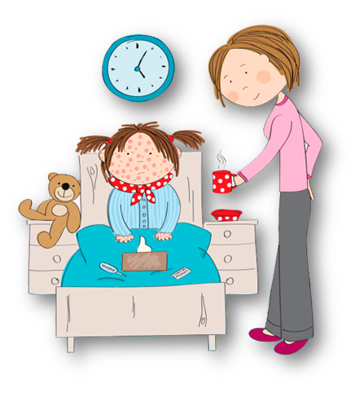
1. Может ли человек, вакцинированный против кори заразиться корью?
Да, инфицирование вакцинированного против кори человека возможно в случае, если он не выработал иммунитет против кори после вакцинации.
2. На протяжении какого времени больной корью является заразным?
Источником кори является только больной человек, выделяющий вирус во внешнюю среду в последние 2 дня инкубационного периода и до 4 дня после высыпаний. Общая продолжительность заразного периода составляет 8-10 дней. С 5 дня появления сыпи больной не заразен. В случае развития коревой пневмонии период заразительности удлиняется до 10 дней с момента появления сыпи.
3. Может ли вирус кори распространяться по вентиляции, через предметы и третьих лиц?
Да, вирус с потоком воздуха способен проникать в помещения через коридоры, лестничные клетки, вентиляционную систему. В связи с малой устойчивостью вируса во внешней среде, передаваться через третьих лиц, предметы инфекция не может.
4. В какой срок с момента контакта с инфицированным корью необходимо сделать прививку не болевшему, ранее не привитому против кори человеку?
Иммунизация против кори по эпидемическим показаниям проводится в течение первых 72 часов с момента выявления больного. Также сроки иммунизации могут продлеваться до 7 дней с момента выявления первого больного в очаге.
5. Была запланирована вакцинация против кори, краснухи, паротита, врач отказал в проведении вакцинации в связи с ОРВИ. Когда можно повторно обратиться к врачу с целью проведения прививки?
Вакцинация откладывается до прекращения острых проявлений заболевания и обострения хронических заболеваний. При легких формах ОРВИ, острых кишечных заболеваниях, вакцинацию возможно проводить сразу после нормализации температуры тела.
6. Делают ли прививку против кори взрослым?
Взрослых, не болевших корью ранее, не привитых или привитых против кори однократно, прививают в возрасте до 35 лет. До 55 лет включительно прививают взрослых, относящихся к группам риска (медицинские работники, работники образовательных организаций и пр.). После двукратного введения вакцины, так же, как и после переболевания корью, формируется стойкий длительный иммунитет к этой инфекции.
7. Опасно ли заражение корью взрослых?
Корь у взрослых часто протекает тяжело, могут развиваться серьезные осложнения – пневмония, поражение головного мозга (энцефалит), поражение глаз, нарушение слуха и другие. Ежегодно в мире регистрируют более 500 тыс. летальных исходов от кори.
8. Что делать, если нет информации была ли проведена прививка от кори?
В случае, если вы не помните вакцинированы ли вы и не имеете документов, подтверждающих проведение вакцинации, а также нет сведений болели ли вы корью или нет – необходимо пройти вакцинацию. Это безопасно. Если вы были вакцинированы, то выработанные антитела заблокируют вакцину, а если вы не были вакцинированы или иммунитет от ранее проведенной вакцины угас, то организм выработает новые антитела и ваш организм будет защищен.
9. За сколько времени до планируемой беременности необходимо пройти вакцинацию против кори?
Если планируется беременность, то провести вакцинацию рекомендовано не позже чем за месяц до предполагаемого зачатия. Идеальным интервалом будет 3х месячный период.
10. Можно ли вакцинироваться против кори во время грудного вскармливания?
Да, вакцинацию против кори кормящим женщинам проводить можно.
Материал опубликован на сайте: http://cgon.rospotrebnadzor.ru/content/13/14/2497/

